**Generational Garbage Collection**

เป็นหนึ่งในประเภทของ Garbage Collection โดยที่ Garbage Collector จะเซ็ตค่า memory threshold สำหรับการแบ่ง heap ตามแต่ละ Generation ที่แตกต่างกันไป ได้แก่

Short Lived → Gen 0

Medium Lived → Gen 1

Long Lived → Gen 2

* Object ที่เป็น Gen 0 จะอายุสั้นแล้วถูกกำจัดทิ้งอย่างรวดเร็ว
* เวลามี Object เข้ามาใหม่จะเป็น Gen 0 โดยอัตโนมัติ แล้วถ้ายังอยู่หลังจากการทำ Garbage Collection จะเปลี่ยนเป็น Gen 1 แล้วเป็น Gen 2 ต่อไป
* Garbage Collector จะ compacts (เข้าใจว่าหมายถึง กำจัด) object Gen 0 บ่อยสุด แต่ถ้ายิ่ง Garbage Collector runs ยิ่งส่งผลต่อ performance
* ถ้า total size ของ object ในแต่ละ generation มีค่าเกิน threshold ทำให้ Garbage Collector จะทำการ compact gen นั้นทิ้ง
* Garbage Collector จะทำงานเมื่อ system memory เหลือน้อย

**ภาพตัวอย่างการทำงานของ Generational Garbage Collection**

สมมติว่า Obj.D มีค่าไม่เกินค่า threshold แต่ Obj.C มีค่าเกินค่า threshold ของ Gen 0 ตัว Garbage Collector จะกำจัด Obj.C ไป แล้วนำ Obj.D เข้าไปเป็น Gen 1 ตามภาพที่ 2 และเมื่อถึงเวลากำจัด Gen 1 แต่ Obj.D และ Obj.B มีค่าไม่เกินค่าของ threshold ของ Gen 1 ก็จะยังไม่ถูกกำจัด แต่จะเข้าไปเป็น Gen 2 ต่อไป ตามภาพที่ 3 หลังจากนั้นจะกำจัด Obj.A แล้ว copy ค่า Obj.B และ Obj.D มาเป็น root ใหม่ ตามภาพที่ 4

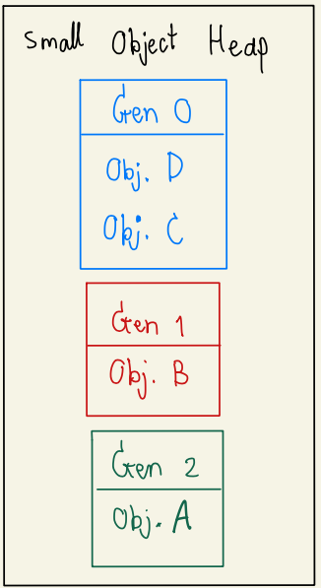

ภาพที่ 1

ภาพที่ 4

ภาพที่ 3

ภาพที่ 2

**Reference:** Redgate Videos from https://youtu.be/HBd7yVzJllw